# ЛАБОРАТОРНАЯ РАБОТА №1

# ИССЛЕДОВАНИЯ СПОСОБОВ ПОСТРОЕНИЯ И ОСОБЕННОСТЕЙ ФУНКЦИОНИРОВАНИЯ АНАЛОГО-ЦИФРОВЫХ ПРЕОБРАЗОВАТЕЛЕЙ

Цель работы

Изучение принципов преобразования аналоговых процессов в цифровые и особенностей схемной реализации аналого-цифровых преобразователей (АЦП), приобретение практических навыков моделирования АЦП и измерения параметров сигналов в характерных точках АЦП.

Задачи

1. Изучить способы цифрового преобразования аналоговых величин в цифровые эквиваленты и особенности схемной реализации АЦП различных типов.
2. Ознакомиться со схемой АЦП лабораторного стенда и записать в отчёт по работе назначение каждого элемента преобразователя.
3. Запустить программу Proteus и создать в рабочем окне схему исследуемого АЦП.
4. Проверить функционирование АЦП при различных значениях входного напряжения и зарисовать осциллограммы в характерных точках преобразователя.
5. Измерить смещение нуля АЦП и величину шага квантования.
6. Снять статическую характеристику преобразователя при изменении входного напряжения от 0 до максимального.
7. Рассчитать, какая допускается максимальная частота запуска преобразователя при частоте генератора счетных импульсов равной 100 кГц.

Ход работы

В среде моделирования Proteus была собрана схема АЦП последовательного счёта (Рисунок 1). Далее полученная схема АЦП была проверена при различных параметрах входных значений.

При задании входного напряжения 1,23В АЦП было получено значение 1,25В, цифровой сигнал 64 (Рисунок 2).

При задании входного напряжения 2,45В АЦП получено значение 2,47В, цифровой сигнал 127 (Рисунок 3);

При задании входного напряжения 3,68В АЦП получено значение 3,66В, цифровой сигнал 190 (Рисунок 4);

При задании входного напряжения 4,90В АЦП получено значение 4,92В, цифровой сигнал 253 (Рисунок 5);

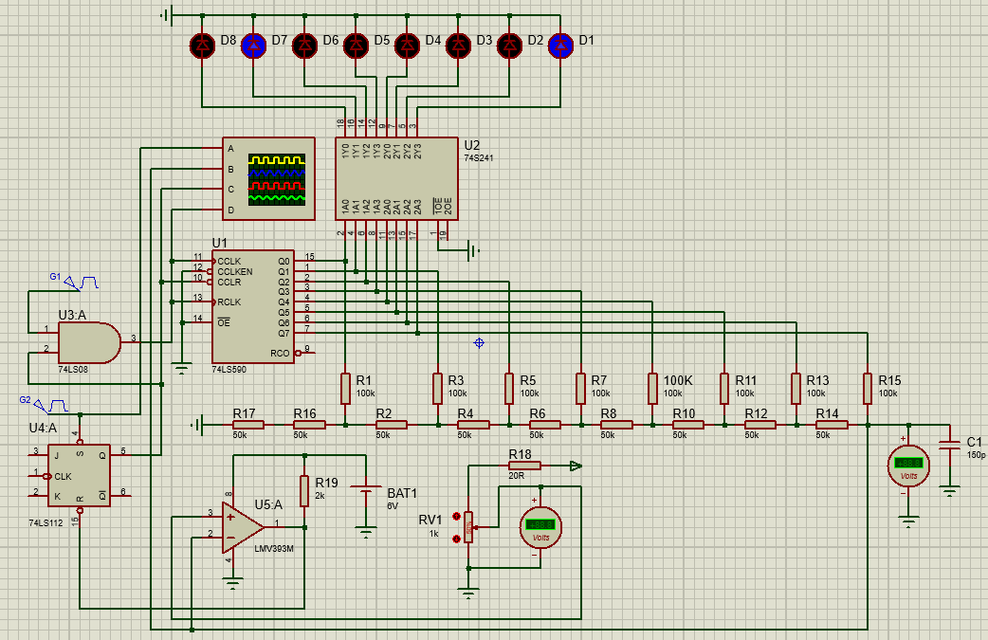

Рисунок 1 − АЦП последовательного счёта

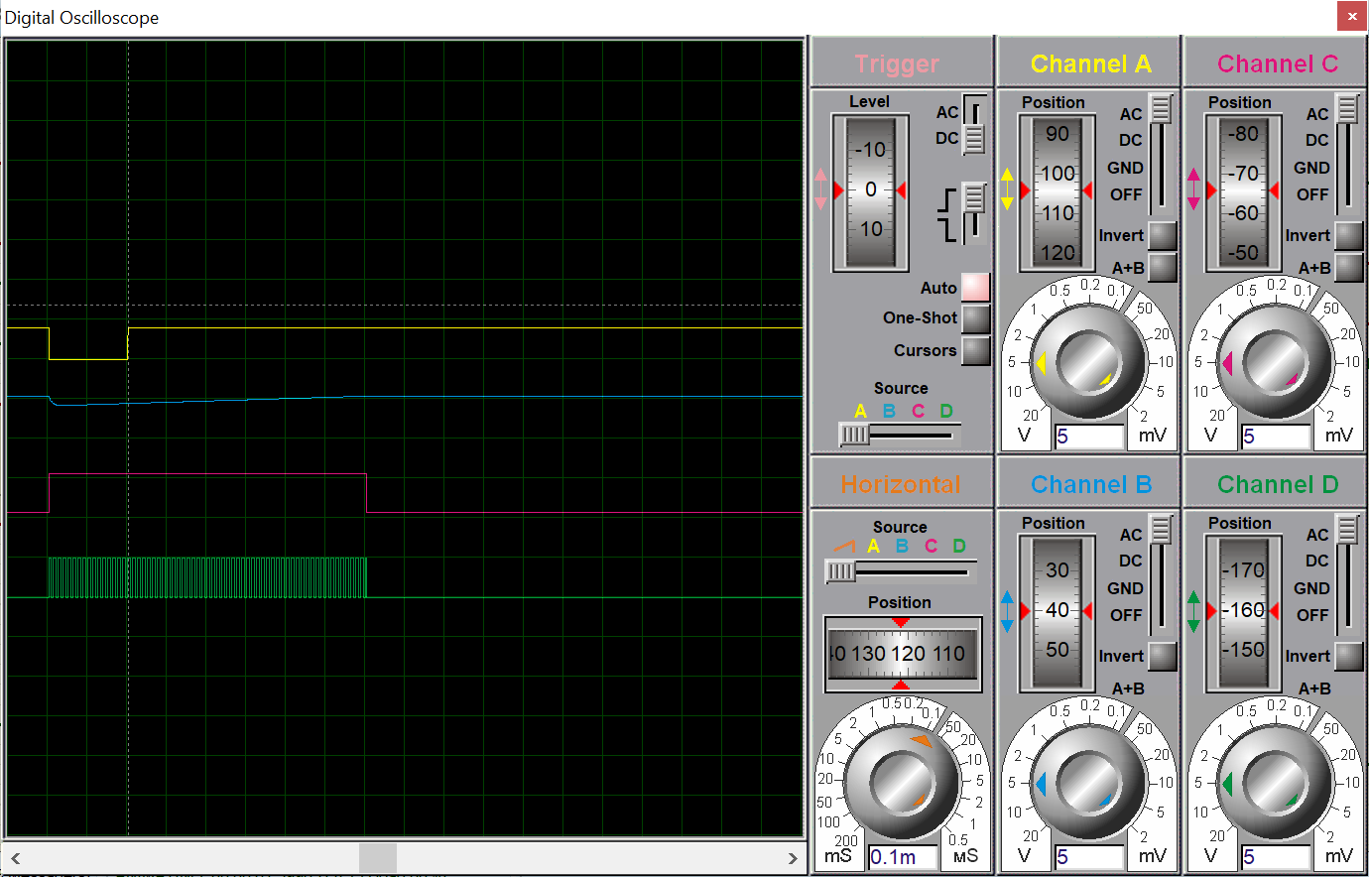

Рисунок 2 – Осциллограмма схемы при Uвх=1,23В

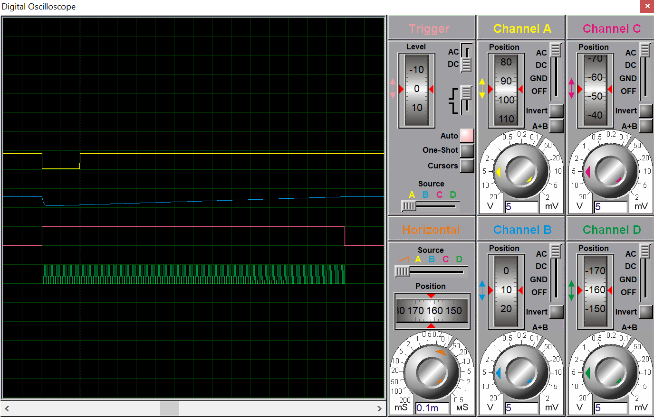

Рисунок 3 – Осциллограмма схемы при Uвх=2,45В

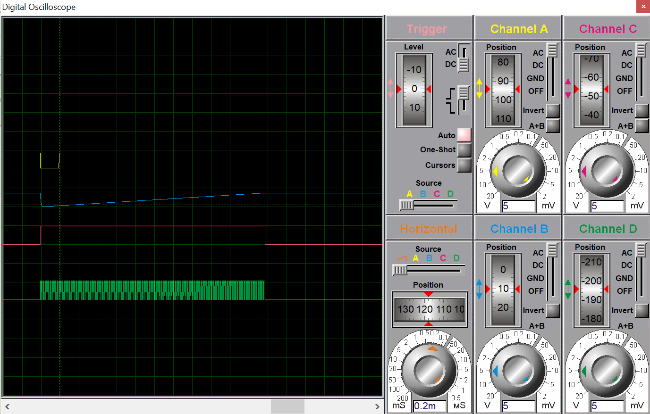

Рисунок 4 – Осциллограмма схемы при Uвх=3,68В

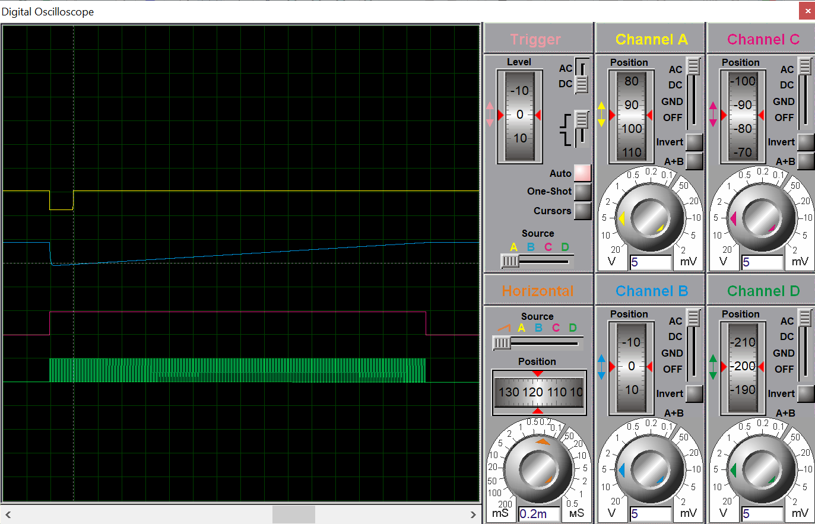

Рисунок 5 – Осциллограмма схемы при Uвх=4,90В

Была измерена величина шага квантования при измеренных $U_{ вх.макс.}=4,9$ (максимальное входное напряжение) и $N=8$ (разрядность АЦП).

$$h=\frac{U_{ вх.макс.}}{(2^{N}-1)}=0,019 (В)$$

Погрешность смещения нуля составила 0В (значение, при котором получают цифровой сигнал 0).

Вывод

В ходе работы были изучены принципы преобразования аналоговых сигналов в цифровые, особенности схемной реализации аналого-цифровых преобразователей (АЦП). В результате был смоделирован АЦП переменного счёта, исследован ряд его характеристик и принцип взаимодействия компонентов.